Hjälp till Speedadmin
Fakturering

Innehållsförteckning
Betalningssystemet 3
Inställning av betalningssystemet 4
Inställning av Visma/Agresso/ERV 4
Betalningstyp 5
• Namn: namnet på Betalningstypen. 5
• NR.: användes inte i Sverige. 5
• Konto: används inte i Sverige. 5
• Tariff Specifikation: används inte i Sverige. 5
Har man bara en Kulturskola i sin licens så behövs det bara en Betalningstyp. 5
Tariffer Grunddata-Tariff 5
Taxa Grunddata-Taxa 6
Taxa - Betalning 7
o Röd/grön: visar om taxan är aktiv/inaktiv. Om den är aktiv läggs taxan automatiskt till. 7
o Förfallodag: refererar till höst och vår tariff. 7
o Terminsstart och -slut: beskriver vilken period respektive taxa ska gälla. 7
o Belopp: ange det belopp du önskar ha till den respektive tariff. 7
o Text: namn till respektive tariff. Texten kommer med på inbetalningskorten. 7
o Varunummer: ange det varunummer som tariffen ska hänvisa till. Till faktureringar välj “Fakturering”, de övriga används av systemet, eller vid manuella justeringar. Se “Varunummer” för mer info. 7
o Ger rabatt: anger om tariffen ger en eventuell syskonrabatt eller rabatt för elever med fler ämnen. 7
o Summa: informerar om summan av de pålagda avgifter på tariffen. 7
o Funktion: ger följande möjligheter: 7
▪ Ta bort: Tar bort tariffen. En tariff kan endast tas bort om det inte finns några betalningar kopplat till den. (Dessa kan tas bort med ”Ta bort Betalning” knappen) 7
▪ Ta bort Betalningar: Tar bort alla betalningar som är kopplat till denna tariff. (Den tar inte bort bokförda betalningar). 7
▪ Flytt: Gör det möjligt att flytta alla betalningar kopplat till denna tariff till en annan tariff. 7
▪ Redigera pris: Gör det möjligt att ändra det nuvarande priset till ett nytt. 7
o Elever: de elever som har en pålagd taxa. 8
o Ämnen: de ämnen som använder taxan. 8
o Anteckningar: visar eventuella kommentarer till taxan. 8
Rabatt. Grunddata-Rabatt 8
Modell 1. 8
Modell 2 och modell 3. 8
Fast Rabatt. 10
Konton 10
Specifikationer 11
Betalningsfunktioner Grunddata-Betalningsfunktioner 12
Skapa saknade betalningar och uppdatera rabatter. 12
Ta bort betalningar. 12
Återbetalning. 12
Tildela elevtaxa utilfrån en lista. 13
Administrationsavgift. 13
Redigering/justering av betalning på en elev. 14
Byte av betalare 16
Tilldelning av elevtaxa utifrån en lista 18
Bokföring 18

Betalningssystemet
Betalningar kan beskrivas som betalning för en tjänst.
I Speedadmin är en tjänst, undervisning.

Betalningar kan se ut på följande:

- Taxa kopplas till Grunddata -> Ämnestyp. Alla elever med samma ämne blir tilldelade samma taxa.
- Taxor kan kopplas individuellt till Ämnestypen i särskilda ämnen.
- Taxa kan kopplas till en Instrumenttyp. Alla elever med ett låneinstrument som har en taxa kopplad till sig får en taxa pålagd.
- Taxor kan tilldelas varje elev, antingen som en tilläggstaxa eller som en elevtaxa (elevtaxan ersätter alla andra taxor).

Betalningar skrivs in i ett utkast och kan sedan överföras till Kommunens betalningssystem via Filöverföring, eller hämtas/e-mailas som inbetalningskort.

Inställning av betalningssystemet
Inställning av betalningssystemet görs under Grunddata:
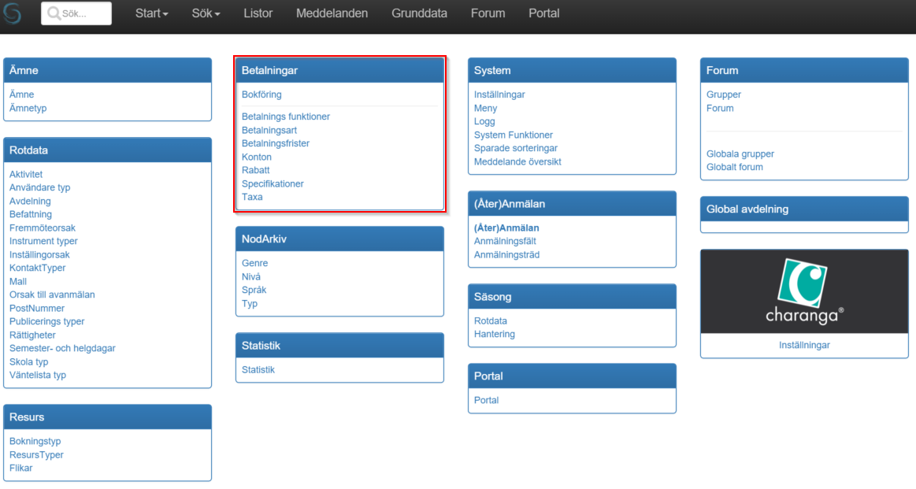

Inställning av Visma/Agresso/ERV
För att kunna göra en Betalningsfil ska följande inställning vara på plats. Det görs under Grunddata - System - Inställningar. Endast Speedware kan ändra Betalningsmetod.
För att genomföra en testimport till Agresso, fyller man i inställningarna så de överensstämmer med bilden nedan:
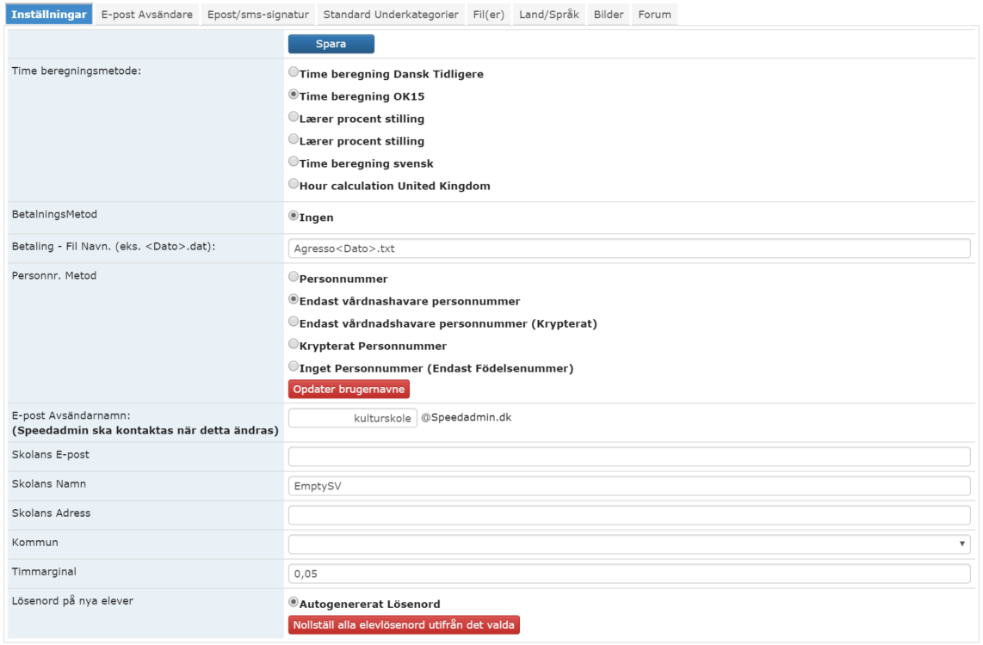
Sedan skickar man filen till fakturaavdelningen hos kommunen.
Kommunen testkör filen, och meddelar vilka fält som ska redigeras. T ex. att XX ska ändras till AK osv.

Betalningstyp
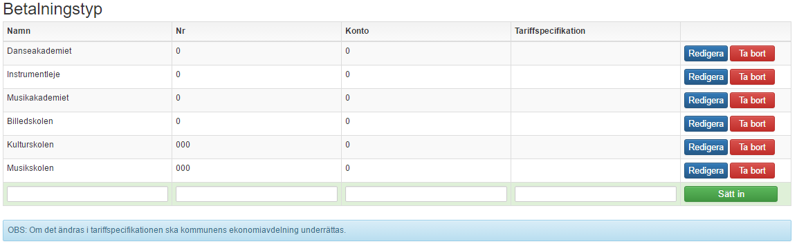

Betalningstyper används när man vill ha helt separata betalningar. T. ex. när man vill köra 2 kulturskolor i en Speedadmin-licens.
- Namn: namnet på Betalningstypen.
- NR.: användes inte i Sverige.
- Konto: används inte i Sverige.
- Tariff Specifikation: används inte i Sverige.

Har man bara en Kulturskola i sin licens så behövs det bara en Betalningstyp.

Tariffer
Grunddata-Tariff
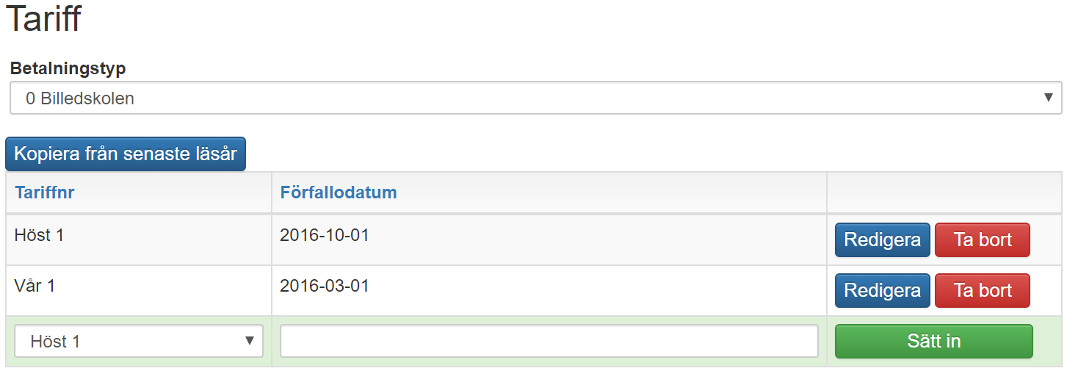
Skapa samtliga tariffer på de betalningstyper som används, och använd samma förfallodatum och frister som kommunen använder.
Tariff nr. och förfallodatum avtalas med ekonomiavdelningen.
”Sista betalningsdatum” används endast efter avtal med Speedadmin.

Taxa
Grunddata-Taxa
Taxa skapas genom att gå in på Grunddata->Taxa: Klicka på Ny Taxa.

Fyll i de fält som behövs:
- Namn
- Pris per år (används endast när det handlar om syskonrabatt)
- Pris per lektion (används som förslag från systemet när en elev börjar mitt i terminen)
- Betalningstyp (kan inte ändras i efterhand)
- Specifikation (används till att lägga ihop flera tariffer till en summa, t ex. vid individuella undervisningar)
- Aktiv (om tariffen är aktiv eller ej)

Därefter överförs tariffer till den aktuella taxan under fliken Betalning. (Se nedan).
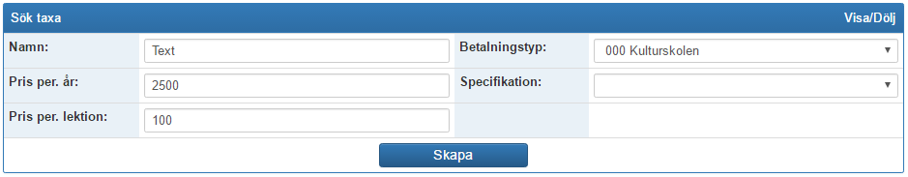

Taxa - Betalning
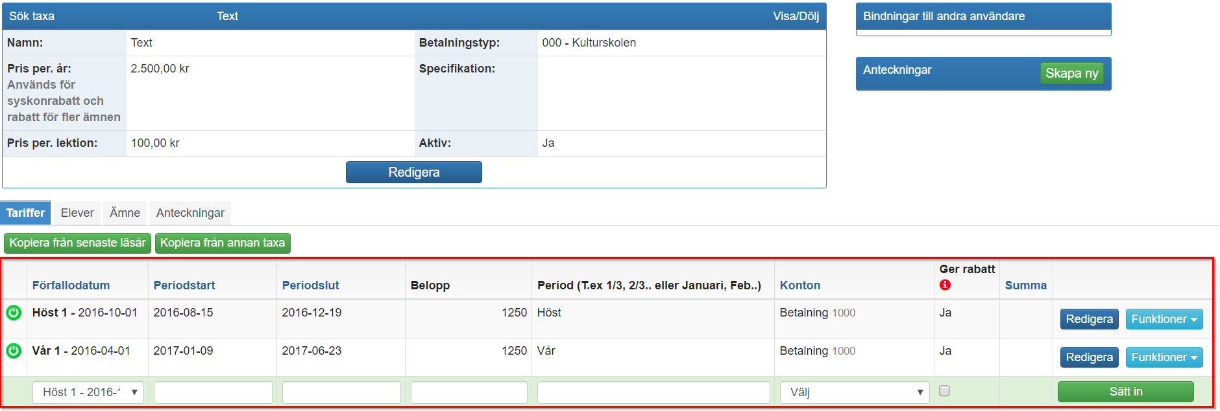
Sätt “sista fullpris datum” när eleven inte längre skal betala fullt pris.
Bilden ovan visar ett exempel på en taxa med 2 huvudtariffer. “De gröna”
Det automatiska tillägget sker när en elev är aktiv före och under tiden tariffen är aktiv.
Om eleven startar “skevt” i en period, räknas det ut ett motsvarande proportionerligt belopp, och betalningen måste sedan godkännas, eventuellt redigeras under “Inte godkända betalningar”
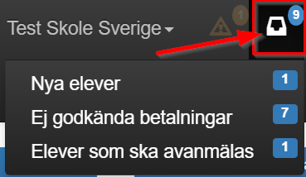

De olika kolumnerna betyder följande:
  - Röd/grön: visar om taxan är aktiv/inaktiv. Om den är aktiv läggs taxan automatiskt till.
  - Förfallodag: refererar till höst och vår tariff.
  - Terminsstart och -slut: beskriver vilken period respektive taxa ska gälla.
  - Belopp: ange det belopp du önskar ha till den respektive tariff.
  - Text: namn till respektive tariff. Texten kommer med på inbetalningskorten.
  - Varunummer: ange det varunummer som tariffen ska hänvisa till. Till faktureringar välj “Fakturering”, de övriga används av systemet, eller vid manuella justeringar. Se “Varunummer” för mer info.
  - Ger rabatt: anger om tariffen ger en eventuell syskonrabatt eller rabatt för elever med fler ämnen.
  - Summa: informerar om summan av de pålagda avgifter på tariffen.
  - Funktion: ger följande möjligheter:
    - Ta bort: Tar bort tariffen. En tariff kan endast tas bort om det inte finns några betalningar kopplat till den. (Dessa kan tas bort med ”Ta bort Betalning” knappen)
    - Ta bort Betalningar: Tar bort alla betalningar som är kopplat till denna tariff. (Den tar inte bort bokförda betalningar).
    - Flytt: Gör det möjligt att flytta alla betalningar kopplat till denna tariff till en annan tariff.
    - Redigera pris: Gör det möjligt att ändra det nuvarande priset till ett nytt.

De övriga flikar innehåller:

  - Elever: de elever som har en pålagd taxa.
  - Ämnen: de ämnen som använder taxan.
  - Anteckningar: visar eventuella kommentarer till taxan.

Rabatt.
Grunddata-Rabatt
Det finns 3 rabattmodeller, 1, 2, 3, samt en möjlighet för tilldelning av Fast Rabatt.

Börja med att välja en rabattmodell.
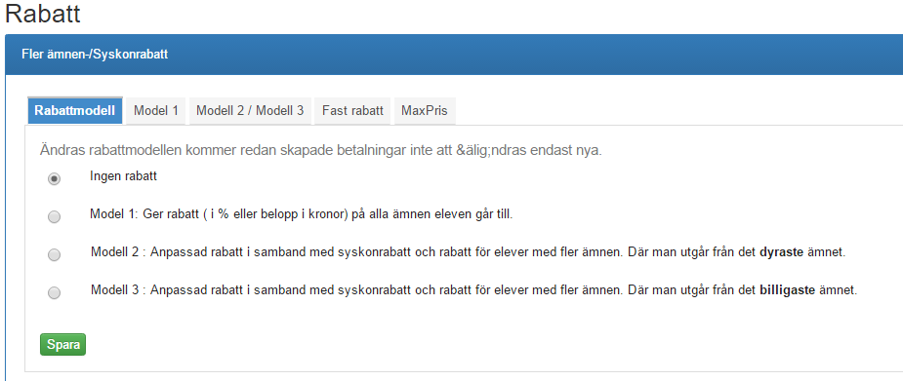

Modell 1.

Man rekommenderas inte att använda rabatt modell 1. Denna modellen kan inte ändras under läsåret.

Här anges rabatten för syskon, 1–5. Det tas ingen hänsyn till pris på ämnet, det är bara taxa/tariff som påverkas.

Rabatten skrivs in per tariff och anges i kr. belopp eller procent.

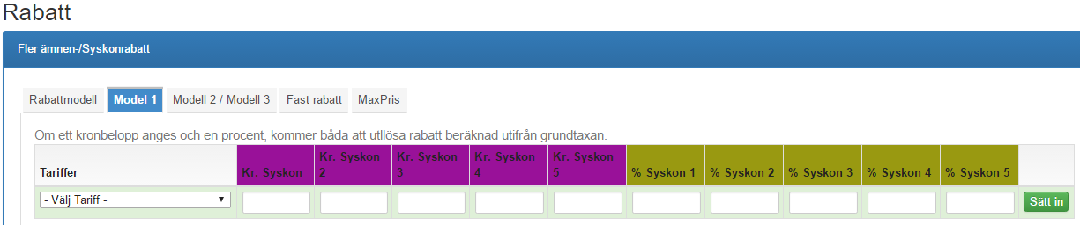

Modell 2 och modell 3.

Dessa två modeller är likadana, skillnaden är att Modell 2 sorterar de rabattgivande ämnena med den dyraste först, och Modell 3 med den billigaste först.
I “Matrisen” anges de olika rabattkonstellationerna.
1 - 2 betyder 1 barn med två ämnen ger 25% på respektive det dyraste eller billigaste ämnet, beroende på om man använder Modell 2 eller Modell 3.
2–1 betyder syskon 2 med ett ämne får 25% på respektive det dyraste eller billigaste ämnet, beroende på om man använder Modell 2 eller Modell 3.

Syskon sorteras som det är visat nedan, i förhållande till varandra och individuellt ämne per syskon.

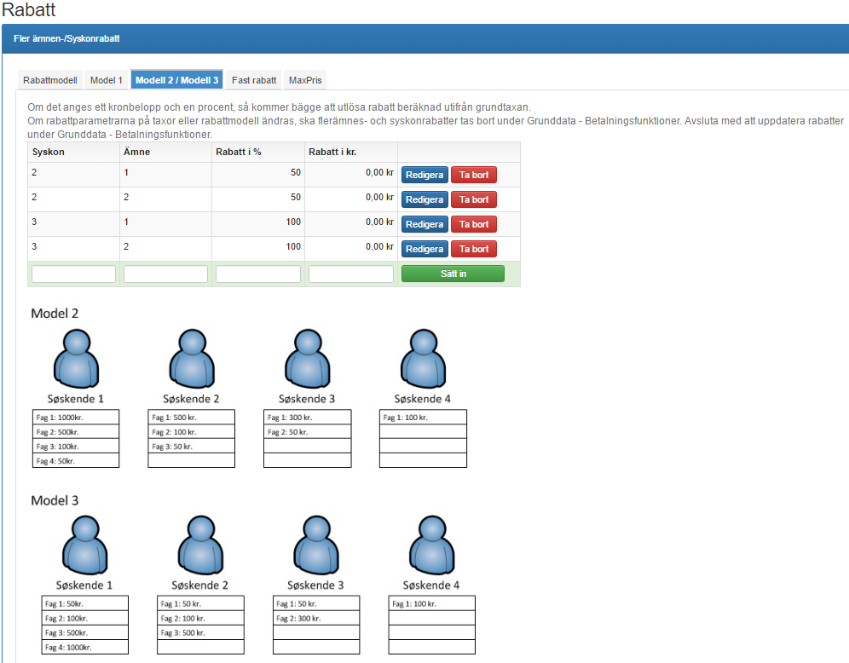

Fast Rabatt.

Fast rabatt är tänkt att kunna tilldelas en grupp elever utifrån en lista.
Det kan vara en skola som har ett specialavtal, en orkester, eller kör osv.

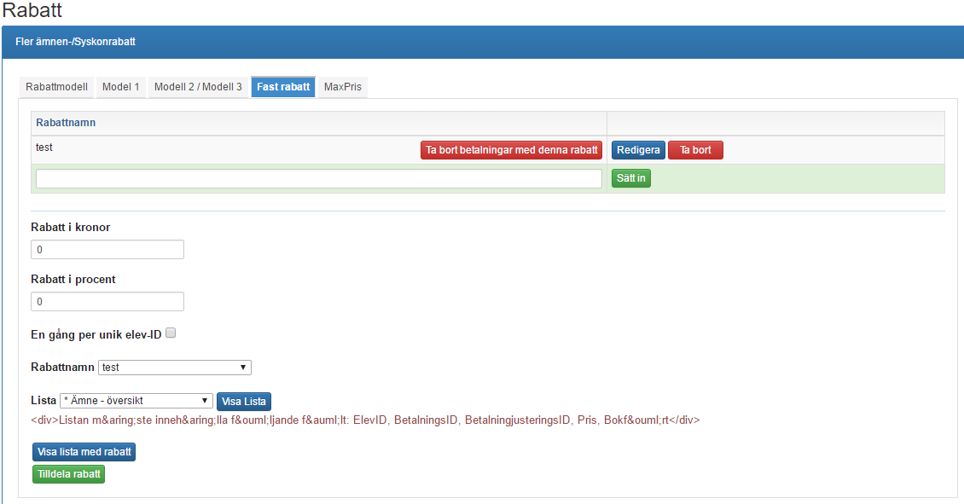

Konton
Konteringsnummer skal stämma överens med de Konteringsnummer som är skapat i kommunens faktureringssystem.
Standard kontonamn hör till de funktioner som används vid ersättning, rabatt osv.
Standard kontonamn bör inte ändra namn, här ska man endast ändra själva konteringsnumret.

Önskas ytterligare Konteringsnummer, så skapas de i Grunddata-> Varunummer. Kom ihåg att nya Konteringsnummer måste godkännas av kommunens faktureringssystem.
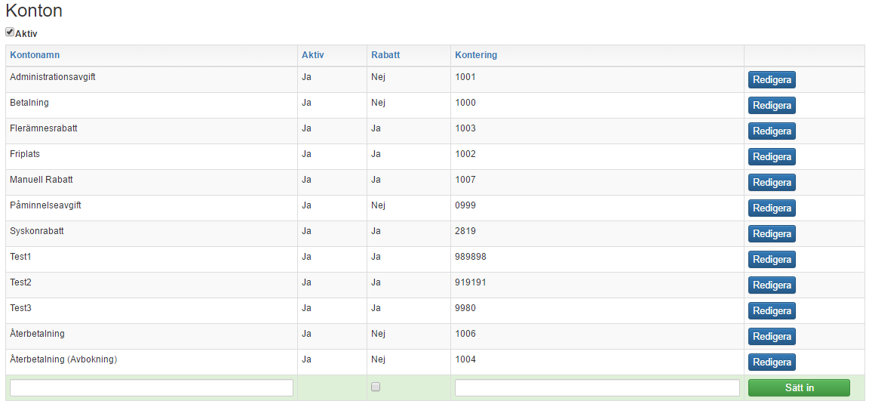

Specifikationer
Specifikationer används till att man i efterhand kan göra en lista över de pålagda avgifterna utifrån specifikationer. Specifikationer gör det möjligt att summera betalningar på flera taxor. Har man tex individuell undervisning som är uppdelat på tre taxor (Individuell 20, Individuell 30, Individuell 40) så kan de summeras med hjälp av specifikationer.
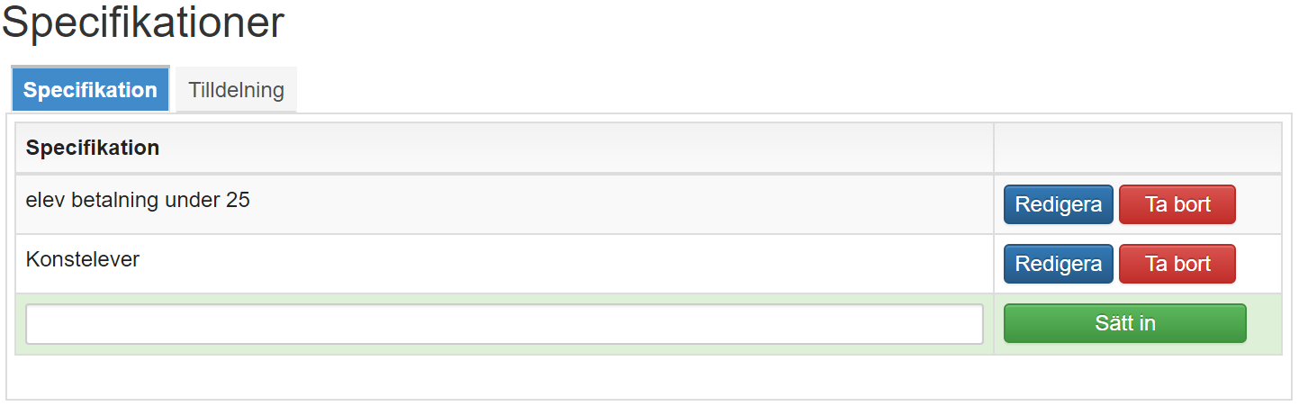
De skapade Specifikationer kan tilldelas de olika taxor.
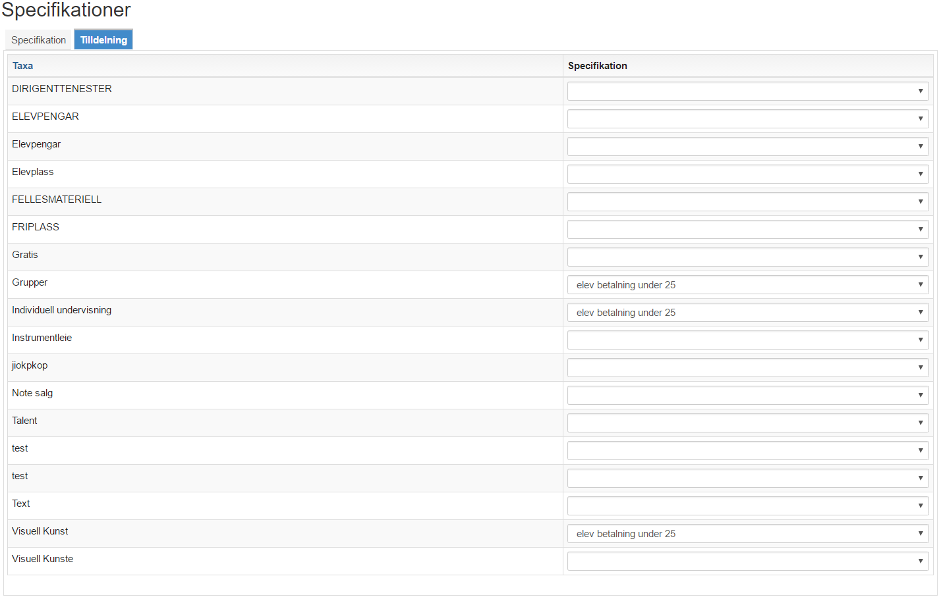

Betalningsfunktioner
Grunddata-Betalningsfunktioner
Under betalningsfunktioner görs "globala" ändringar på betalningar.

Skapa saknade betalningar och uppdatera rabatter.
Man kan uppdatera saknade betalningar på samtliga pålagda avgifter eller på elever utifrån en lista.

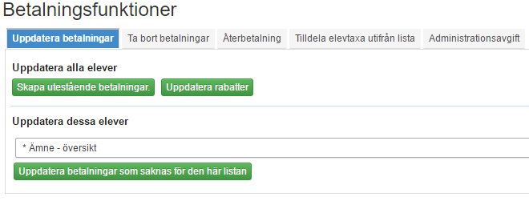

Ta bort betalningar.

Betalningar kan tas bort globalt med hjälp av nedanstående knappar.

Betalningar kan också tas bort och uppdateras på varje Ämne under fliken Elever - Betalningar.

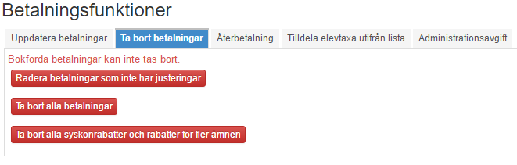
Uppfyller en elev kriterierna för en pålagd avgift så kan den inte tas bort. Om eleven inte ska betala en bestämd tariff, så ska den ändras till 0. Använder du en justering till att reglera tariffen så kommer det historik på regleringen.

Återbetalning.

Speedadmin kan med registrerade avbokningar/ersättningslektioner göra “automatiska” återbetalningar på kommande tariffer. Funktionen kan användas kontinuerligt innan varje tarifferna körs, men kan inte ta hänsyn till eventuella senare ersättningslektioner.

Funktionen kan också köras sist på läsåret. Här får man en lista med uträkningar över återbetalningsbelopp. Dessa kan också köras manuellt.
Utgångspunkten är avbokningar i systemet, som ger återbetalning.

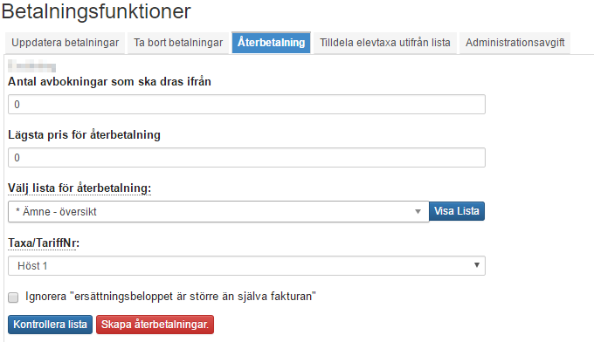

Tildela elevtaxa utilfrån en lista.

Elevtaxa är en taxa som antingen kommer som ersätter pålagda taxor eller läggs till.

Dessa elevtaxor kan läggas till via en lista. T.ex. en lista med de eleverna som ska vara med på en utflykt. Välj vilken taxa som ska tilldelas, om det ska vara en extra taxa och en datumangivelse till att avgränsa vilka tariffer som får pålagd avgift.

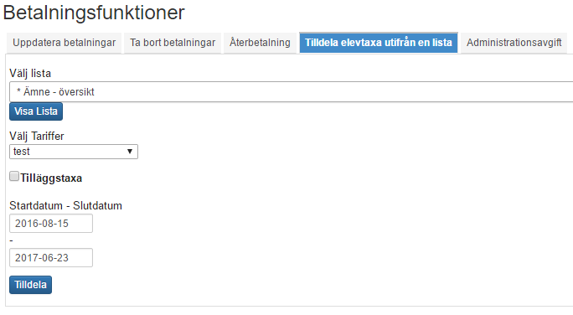

Administrationsavgift.

Här anges text och belopp, och kan tilldelas elever med betalningar. Administrationsavgiften läggs till endast en gång per elev och läsår.

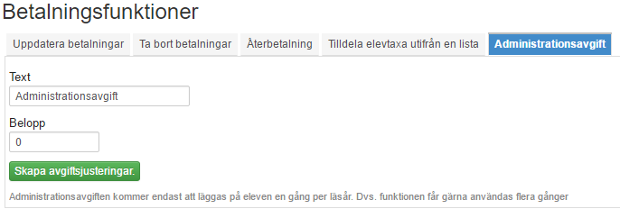

Redigering/justering av betalning på en elev.
Betalningar redigeras via fliken ”Betalning” på elevens grundkort.

Klicka på tariffbeloppet du önskar ändra.

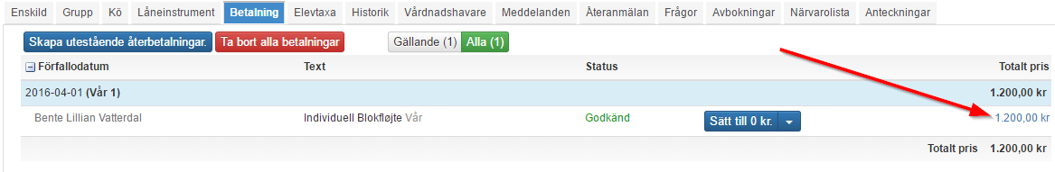

Belopp, förfallodatum, tariff osv. kan nu redigeras.
Det är också här redigeringar och extra “linjer” kan läggas till.

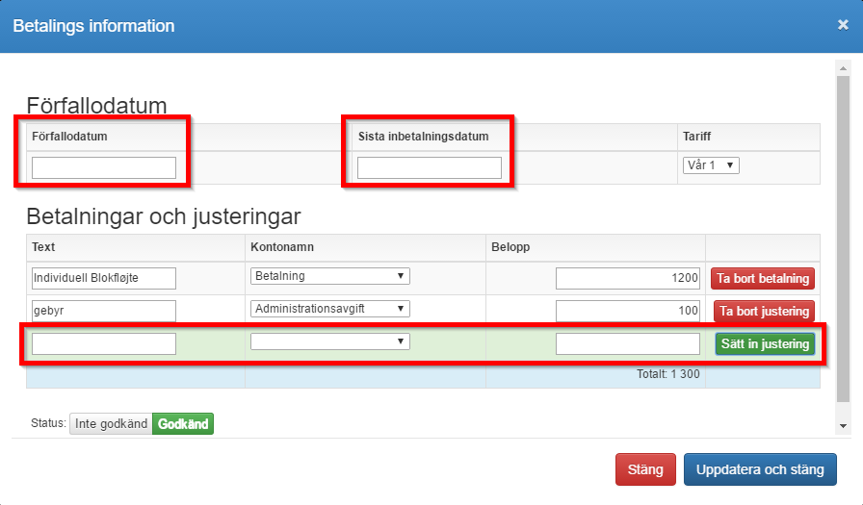

Om en betalning är Bokförd, kan den Nollställas, och den nollställda betalningen kan redigeras.

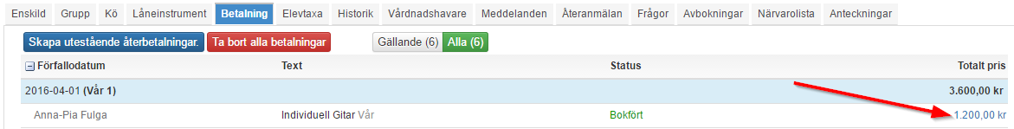

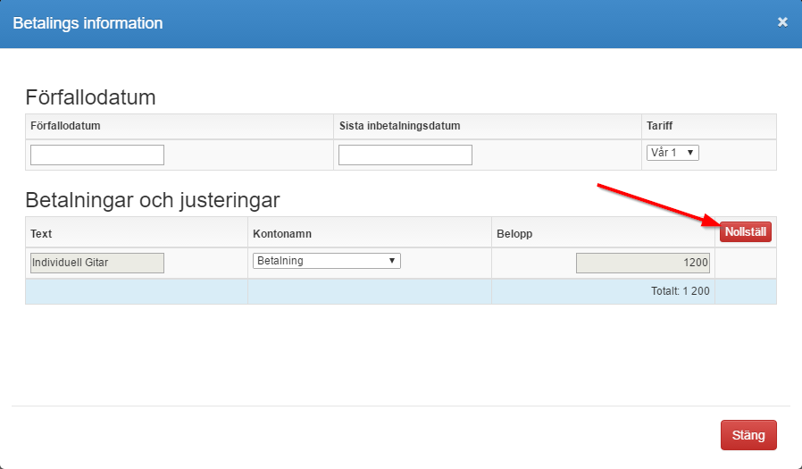

Betalningen är nu nollställd och kan redigeras.

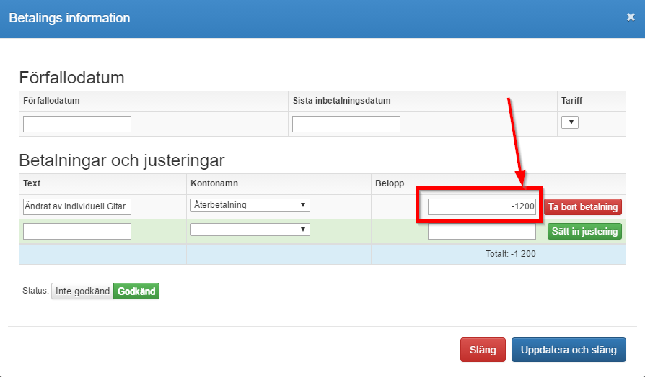

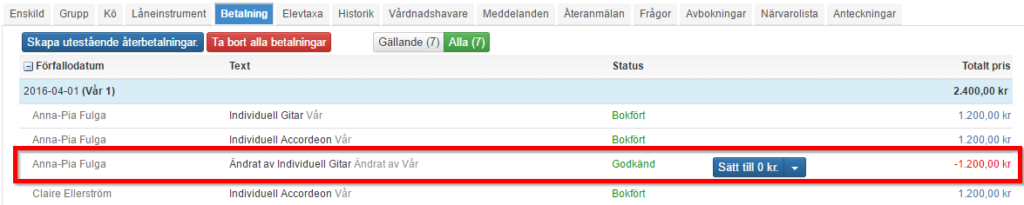

Byte av betalare
Byte av betalare görs genom att skapa en ny vårdnadshavare, om denna inte redan finns i systemet.
Klicka ctrl. F5 för att uppdatera och tryck sedan på den blåa knappen “Ange Betalare”
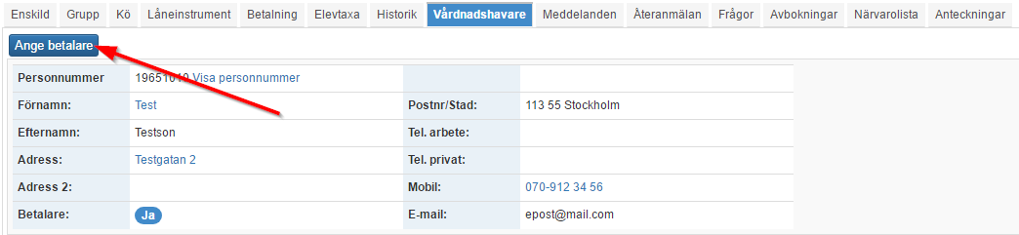
Därefter får du möjligheten att ange vilken tilldelad vårdnadshavare som ska stå som betalare.
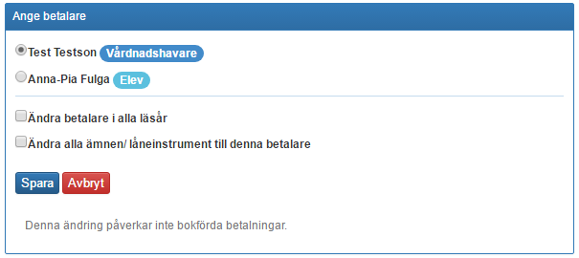

Härefter kommer systemet att byta betalare för alla de ämnen eleven har.
Om eleven har ämnen som t ex. betalas av en skola eller liknande så påverkas dem inte av ändringen.
Detta gäller och slår igenom på alla de betalningar som inte är bokförda.
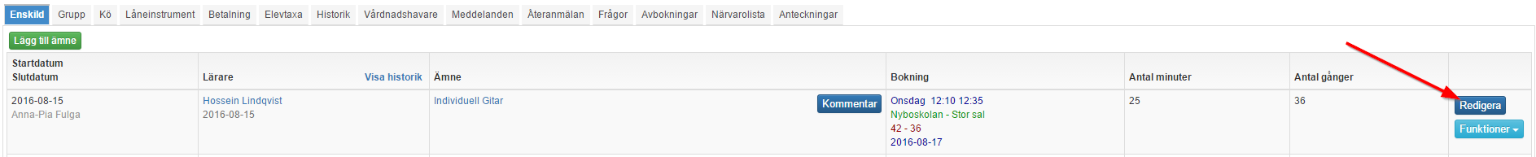

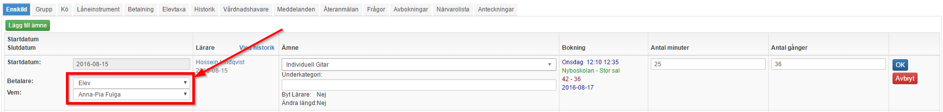
Betalaren kan tilldelas individuellt på varje ämne. Dessa betalare ändras inte automatiskt, utan ska ändras på varje ämne.

Tilldelning av Taxor till Ämnen
Taxor kan tilldelas på två sätt

- Taxan kan generellt tilldelas Ämnestypen under Grunddata - Ämnestyp. Då får alla ämnen av samma sort/typ den tilldelade taxan.

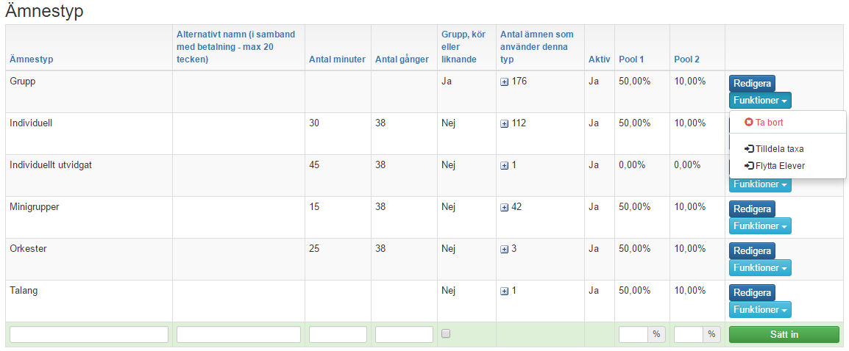

- Taxan kan också individuellt tilldelas på Ämnet på varje undervisningstyp. 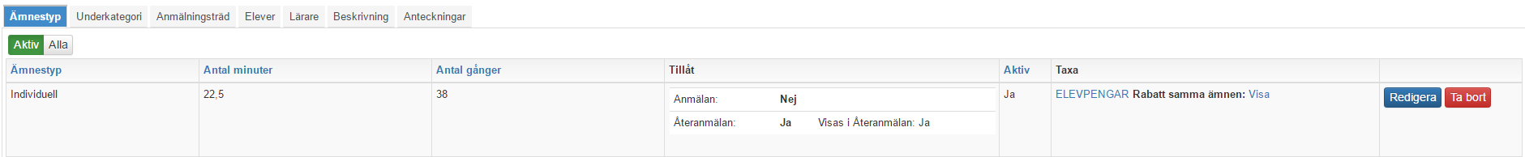
På gruppundervisning kan man på taxan ange om det ska beräknas individuell undervisningsrabatt. Denna rabatt kommer tilldelas om en elev också har ett individuellt ämne.
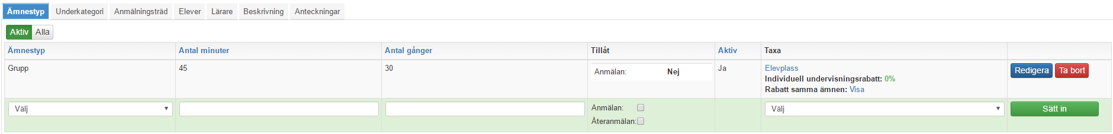
Har man lagt på den gällande typen/taxan på eleven, så kan taxan inte ändras. Det lättaste är då att ta bort betalningen under fliken Elever-> Betalningar

Tilldelning av elevtaxa utifrån en lista
Dessa elevtaxor kan läggas till utifrån en lista, t ex. en lista över elever som ska på utflykt.
Man väljer också vilken taxa som ska tilldelas och om det ska vara en tilläggstaxa och ett datum som avgränsar för vilka tariffer som får pålagda avgifter.

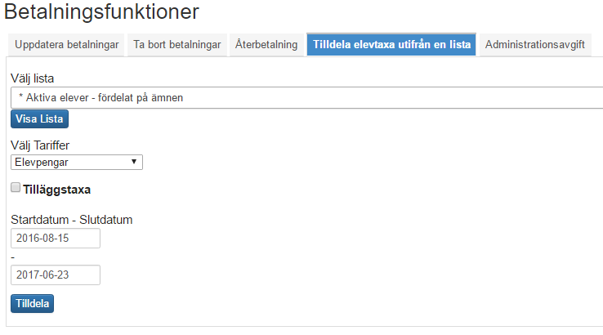

Bokföring
Grunddata -> Bokföring: Här skapas utkast och betalningsfiler.

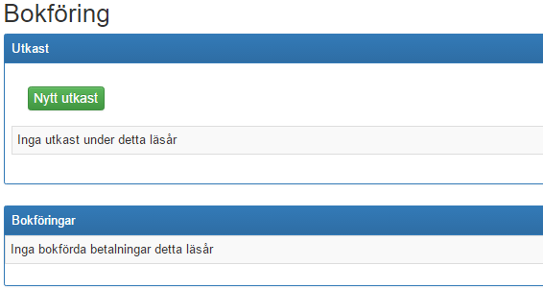

- Klicka på Nytt utkast.

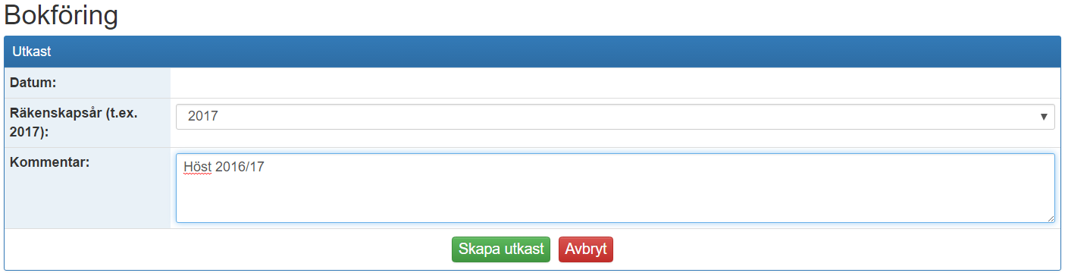

Skriv in Räkenskapsår.
Räkenskapsår definierar vilket räkenskapsår det gällande utkast ska konteras.
Ange en “kommentar” som förklarar vad utkastet innehåller. T ex. Höst Fakturering.
Avsluta med att trycka på Skapa utkast.

- Nu är utkastet skapat. Och man kan nu lägga till betalningar i utkastet.
- Klicka på ”Lägg till betalningar till utkastet”.

I rullgardinsmenyn taxa, kan de olika tariffer på de olika betalningstyperna väljas.
Man lägger till betalningar till utkastet genom att:
- Markera de önskade betalningar ute till vänster och klicka ”Lägg till”
- Eller genom att välja en tariff och klicka på ”Lägg till alla för den valda Tariffen”.
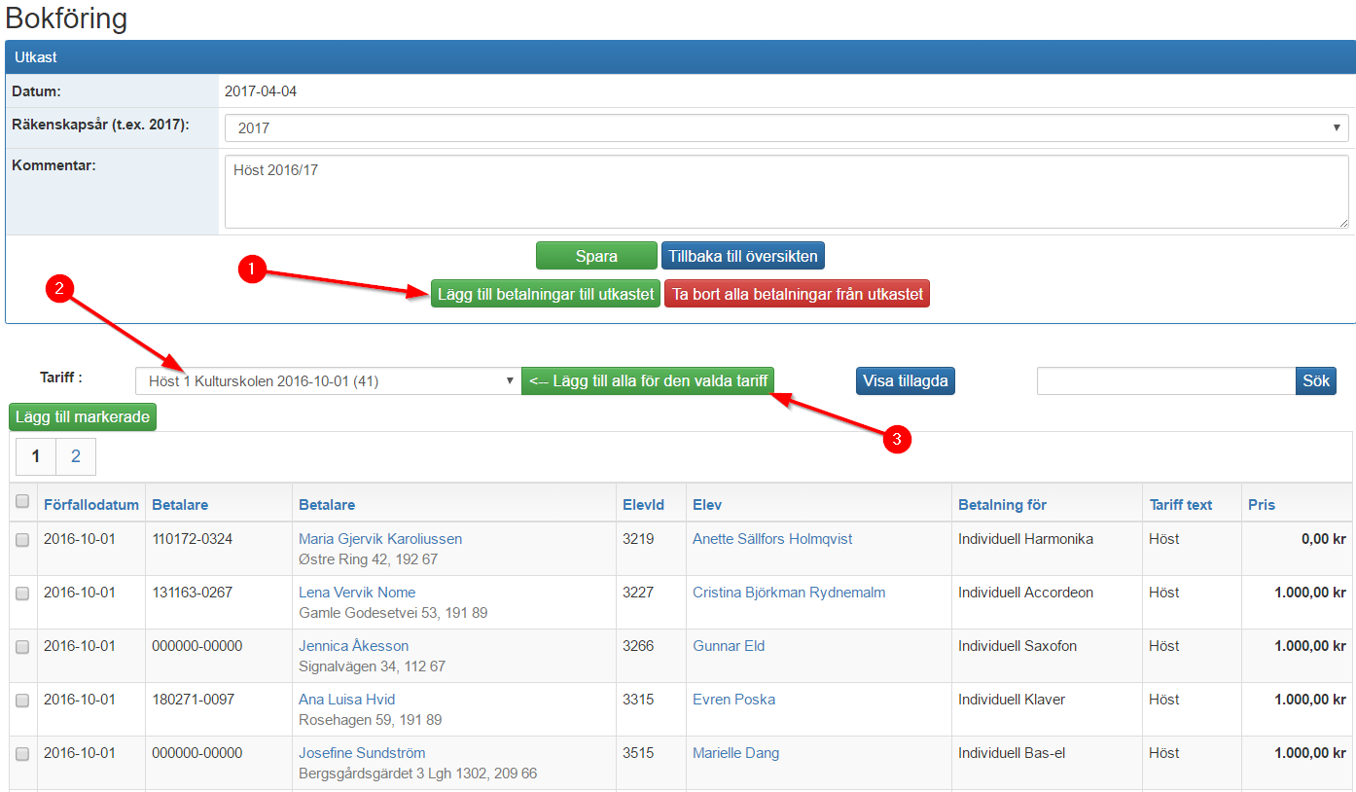

Utkast med tillagda betalningar.

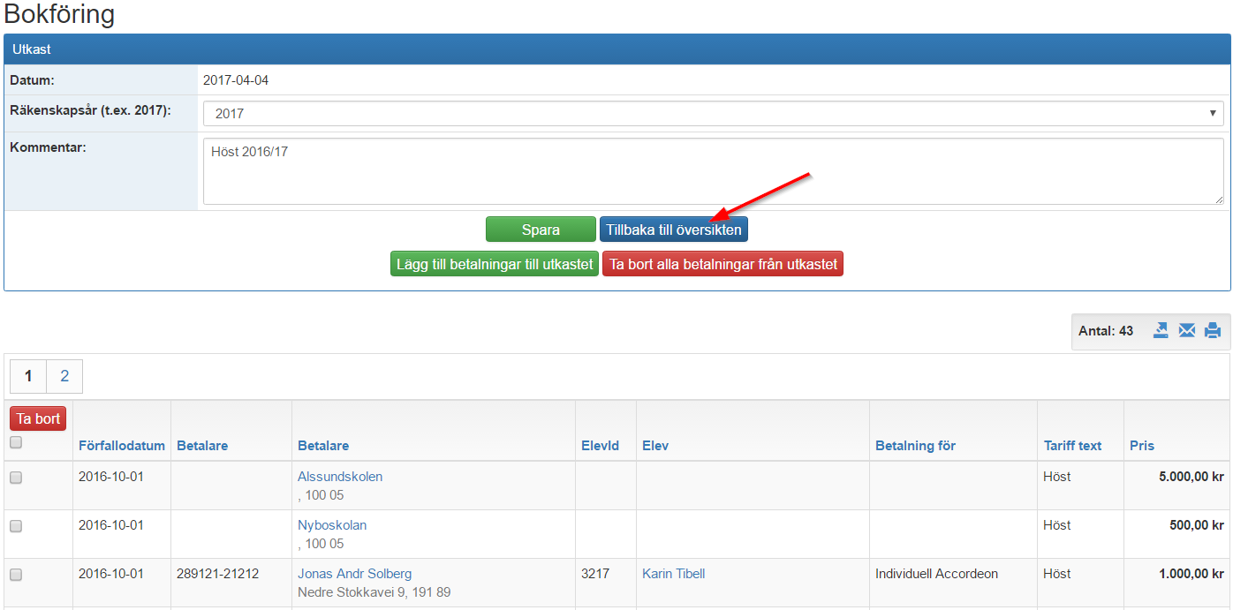

- Klicka nu på ”Tillbaka till översikten”.
- Om det är registrerat ett fel i ex. betalare, så visas dessa felen. Dessa bör ändras innan man bokför.

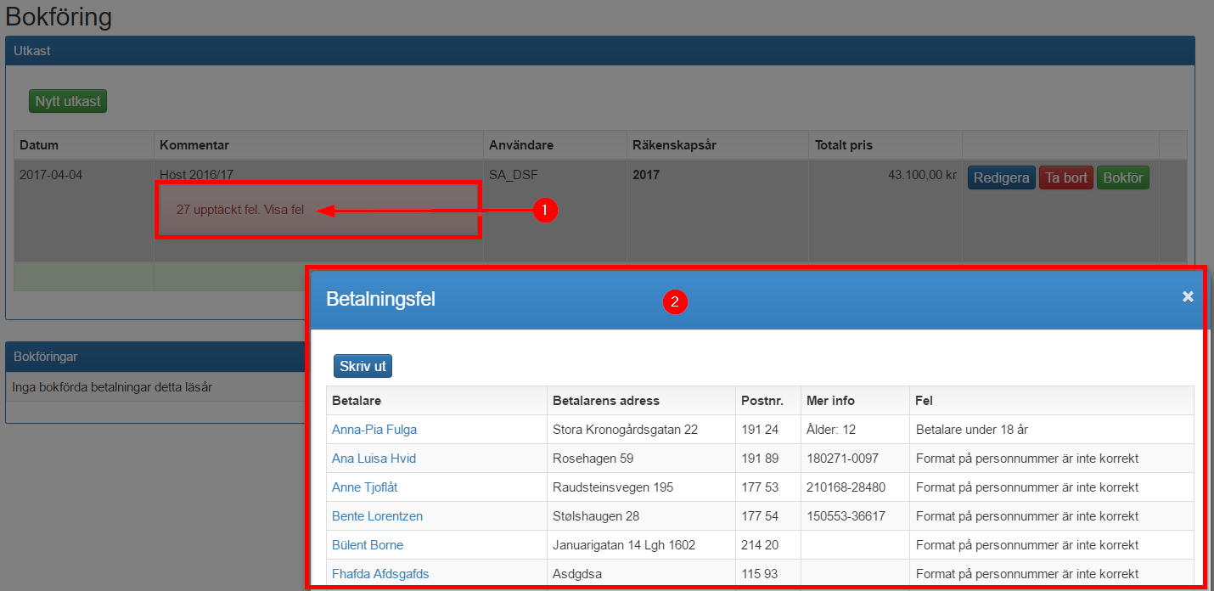

När alla felen är rättade kan utkastet bokföras och betalningsfilen till alla betalningssystem kan hämtas, och skickas till Kommunen.
